Комунальний заклад Тернопільської міської ради «Станція юних техніків»

План-конспект

відкритого заняття на тему:
«Виготовлення за ескізами нескладних
моделей (будинок)»

Підготувала керівник гуртка
початкового технічного
моделювання і орігамі
Стандрет Галина Несторівна

Тернопіль – 2013
Тема. Практична робота. Виготовлення за ескізами нескладних моделей (будинок).
Мета. Навчити учнів за ескізами з цупкого паперу конструювати модель будинку.
Обладнання. Зразок виробу, ескіз, тонкий картон, клей, ножиці, лінійка, простий олівець.
Хід заняття
I. Підготовка робочих місць.
II. Організаційний момент.
III. Повідомлення теми і мети заняття.
IV. Розгляд зразка.
V. Технологія виготовлення виробу.
Макет нескладний у виготовленні. Для роботи використовують цупкий креслярський папір. Розгортка стін і даху складається з одного аркуша розміром 150х202мм, на якому залишають клапани для підклеювання. Щоб лінії згину були рівними, перед збиранням макета їх обробляють по лінійці і ретельно прогладжують.
VI. Планування наступних трудових дій, відбір матеріалів та інструментів. Закріплення нового матеріалу.
VII. Повторення правил техніки безпеки.
VIII. Самостійна робота.
Керівник гуртка стежить за роботою гуртківців, допомагає окремим із них.
Фізкультхвилинка.
Всі піднесли руки – раз!
Став навшпиньки увесь клас.
Два – присісти, руки вниз,
На сусіда подивись.
Раз! – і вгору.
Раз! – і вниз.
На сусіда подивись.
Будем дружно присідати,
Щоб ногам роботу дати.
Раз! – піднялись.
Два! – присіли.
Хай мужніє наше тіло.
Хто старався присідати,
Може вже відпочивати.
IX. Продовження самостійної роботи.
Підготовлені деталі склеюють і прикріплюють на підставку із цупкого картону. Будівля має великі двері для в’їзду машин. Ці частини будівлі приклеюють із коричневого паперу. З протилежної сторони роблять вікна. На готовій моделі виконують додаткову обробку: малюють ручки на дверях, перемички на вікнах і інші невеликі деталі.
Використовуючи загальні принципи побудови, запропонувати гуртківцям самостійно розробити конструкцію будівлі.
X. Оцінювання виробів. Відбір на виставку.
Учитель відбирає декілька дитячих робіт для колективного обговорення, залучає гуртківців до активного оцінювання їх якості.
XI. Підсумок заняття.
ХІІ. Прибирання робочих місць.
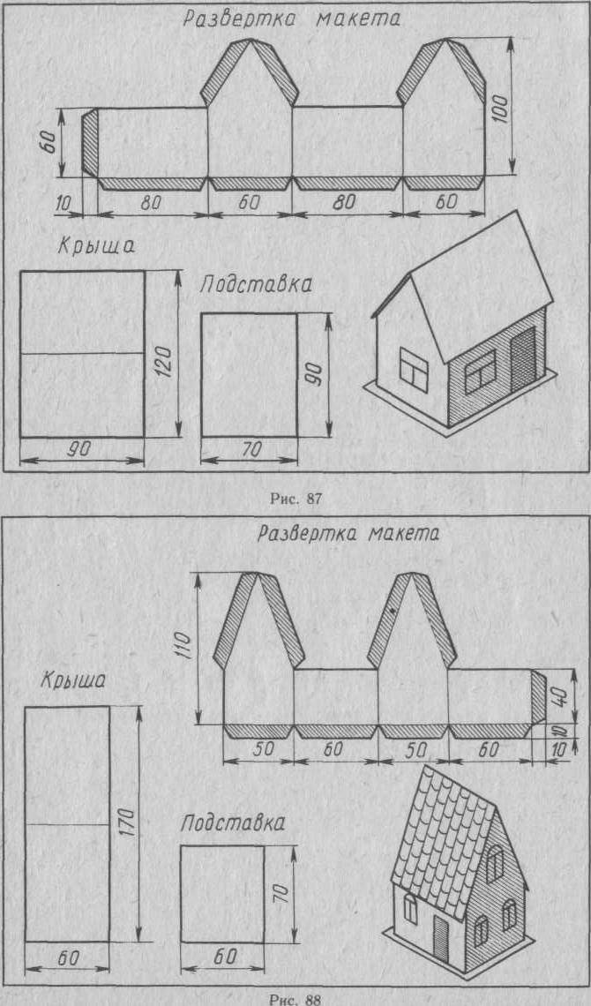
Дах
Підставка
Розгортка макету
Дах
Підставка

ЛІТЕРАТУРА

1. Журавлева А.П. Начальное техническое моделирование: [пособие для учителей нач. классов по внеклас. работе] / А.П. Журавлева, Л.А. Болотина. – М.: Просвещ., 1982. – 158 с.

2. Освітні технології : навчально-методичний посібник / за ред. О.М. Пєхоти. – К. : АСК, 2002. – 255 с.

3. Коваль Л.В. Сучасні навчальні технології в початковій школі : навчально-методичний посібник / Л.В. Коваль. – Донецьк : ТОВ “Юго-Восток, Лтд”, 2006. – 227 с.

